FÓRMULA 1 EN MÉXICO 2026
05 DÍAS – 04 NOCHES
VIGENCIA DE VIAJE: SALIDA DEL 29 DE OCTUBRE AL 02 DE NOVIEMBRE 2026
VIGENCIA DE RESERVA: HASTA EL 20 DE ENERO 2026
Autódromo Hermanos Rodríguez, Ciudad de México
INCLUYE:
- Traslados Aeropuerto / Hotel / Aeropuerto en servicio regular
- Traslado Hotel / Autódromo / Hotel en regular con asistencia, para los tres días de evento, con horarios preestablecidos
- 04 noches en alojamiento en el hotel Casa Blanca 4* O SIMILAR
- Desayunos diarios tipo buffet
- Entrada en Grada 14 ó Grada 15 para los 3 días del evento
- Asistencia al viajero

NO INCLUYE:
- Alimentos o bebidas no especificados
- Billetes aéreos
- Seguro de viaje
- Items no especificados en el programa

PRECIO DESDE
POR PERSONA EN USD
HOTEL | DBL
CASA BLANCA 4* O SIMILAR | 3853

LAND TOUR

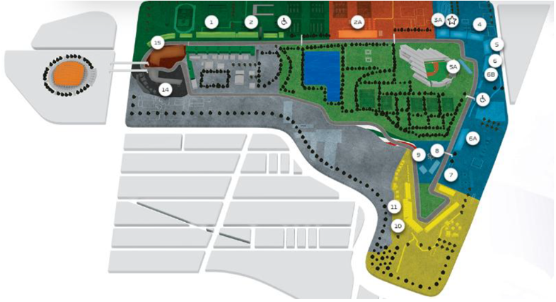
DESCRIPCIÓN DE ENTRADAS
GRADA 15
Situada en la Zona Café, cerca del Forum. Desde este punto, disfrutarás de las zonas de aceleración, tanto en las distantes curvas ‘S’ como en las curvas más cercanas, de mayor dificultad. La tribuna está elevada, lo cual ayuda a conseguir una mejor visión del circuito y, así, poder disfrutar de la acción de la F1 al máximo. La aceleración final hacia la curva rápida Peraltada también se puede ver desde esta tribuna. En la tribuna 15, los asientos están numerados y hay una pantalla gigante cerca de la tribuna, para que no se pierda ni un minuto de las sesiones de la carrera.
GRADA 14
La Tribuna 14 (Foro Sol Sur) en la zona gris es una grada elevada, ofreciéndote una fantástica vista del circuito del Gran Premio. Mira de cerca como los coches se adentran en las más complejas curvas justo por debajo de ti. La aceleración final hacia la curva rápida Peraltada se puede ver desde esta Tribuna también. En la tribuna 14, los asientos están numerados y hay una pantalla gigante cerca de la tribuna, para que no se pierda ni un minuto de las sesiones de la carrera. Esta tribuna es semicubierta.
PRECIO POR PERSONA EN USD
SERVICIO COMPARTIDO EN BASE A 02 PASAJEROS

HOTEL | ENTRADA | SGL | NA/ SGL | DBL | NA/ DBL | TPL | NA/ TPL
CASA BLANCA 4* O SIMILAR | GRADA 14 Ò GRADA 15 | 4456 | 231 | 3853 | 160 | 3848 | 131

NOTAS IMPORTANTES:
- Tarifas sujetas a disponibilidad y cambios hasta el momento de reservar.
- Los tours están sujetos a cambios de día por operación.
- La fecha de los eventos puede variar, un día antes, un día después o hasta postergarse. Salmor no es responsable por los cambios que pueda realizar la organización.
- Los Traslados IN-OUT Aeropuerto, cuando estén incluidos en el programa, contemplan 1 equipaje y 1 articulo personal por persona.
- SGL: Acomodación sencilla/ NA SGL: noche extra en sencilla
- DBL: Acomodación doble / NA DBL: noche extra en doble
- TPL: Acomodación triple/ NA TPL: noche extra en triple

